Паспорт детской организации « ШАНС»

МБОУ Беловская основная школа

**Название Д/О**: «ШАНС»

**Цель:**

* воспитание свободной, творчески развитой социально ориентированной личности, способной к самореализации и саморазвитию.

***Задачи***

* создать условия для самореализации каждого учащегося;
* повышать эффективность работы по патриотическому, правовому и нравственному воспитанию,
* применять ИКТ в воспитательном процессе;
* активизировать совместную деятельность родителей и учащихся;
* продолжить работу по профилактике правонарушений среди несовершеннолетних;
* создавать условия для укрепления здоровья

детей.

**Девиз**: «Не боимся мы труда, не пугает нас беда.

Трудно будет- ну и что ж,

Нас с дороги не свернёшь!»

**Символы и атрибуты**:

.



Герб детской республики.

**Законы:**

1. Детская организация является добровольным органом, объединяющим детей и взрослых на основе общих интересов.
2. Закон единства слова и дела
3. Дружбы и товарищества
4. Чести и совести
5. Закон трёх – сами ищем дело, сами делаем, сами подводим итоги.

**Принципы деятельности:**

1. Принцип систематичности и последовательности
2. Принцип сотрудничества
3. Принцип прочности, осознанности и действенности результатов воспитания..
4. Принцип равенства в правах и обязанностях.

**Структура организации и наименование структурных единиц**:

Педагогический Совет совет Республики

президент

Совет КТД

**Место нахождения**: д.Белово ул.Молодёжная д.7

**Состав Д/О**:

количество детей: 1-4 классы - 5 чел.

5-9 классы -12 чел.

всего детей 17, мальчиков -11 , девочек-6

количество взрослых членов Д/О – 1

**Приоритетные направления деятельности**:

* + - патриотическое;
    - развитие творческих способностей детей;
    - здоровый образ жизни;

**Модель детского самоуправления**

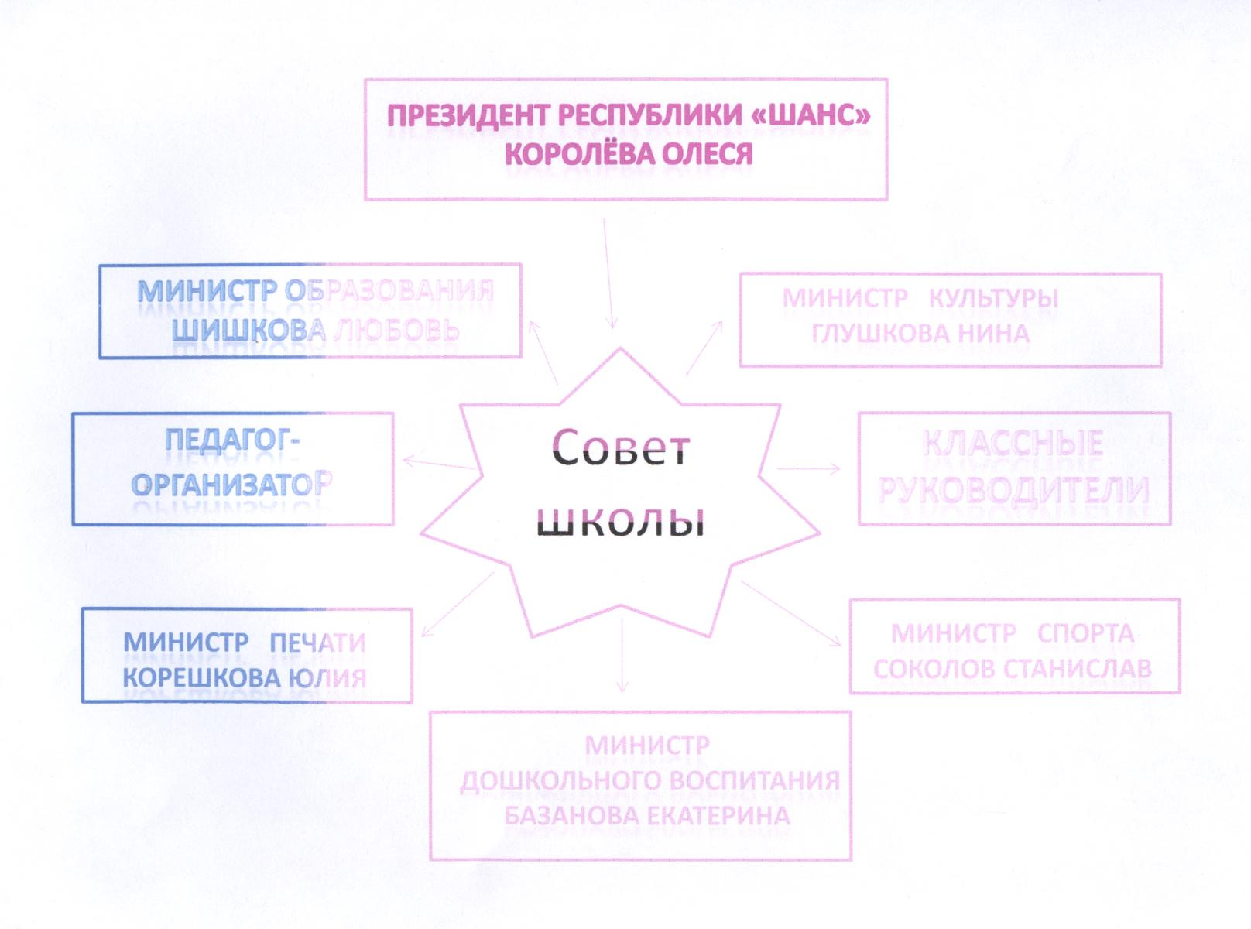

**Правила детского самоуправления:**

1. Все должны знать, для чего проводится дело.
2. Прежде чем проводить любое дело, нужно четко представить проблему и определить возможные варианты ее решения.
3. Надо сделать так, чтобы все члены коллектива участвовали в поиске решения проблем, выдвигали различные идеи.
4. Коллективное решение принимается на основе сопоставления различных точек зрения.
5. В решении задачи должны принимать участие большинство членов коллектива.
6. При подведении итогов дела коллектив должен дать оценку каждому его участнику и коллективу в целом.
7. Каждое дело должно определять новые задачи, стоящие перед коллективом.

**Традиции детской организации**

🟑Праздник Знаний

🟑Праздник Осени

🟑 Осенний кросс

🟑 День Учителя

🟑День Матери

🟑День пожилого человека

🟑Новый год

🟑Святочные гуляния

🟑Акция «Ветеран живет рядом»

🟑 День здоровья

🟑«Зарница»

🟑 Ученик года

🟑День семьи

🟑Последний звонок

**Президент** Королева Олеся 8 класс

**Министр просвещения** Шишкова Любовь, 9 класс

**Министр спорта** Соколов Станислав, 7 класс

**Министр труда** Смирнов Николай,6 класс

**Министр культуры** Глушкова Нина, 8 класс

**Министр дошкольного воспитания**  Базанова

Катя, 4 класс

**Руководитель организации**:

ФИО Самарина Н М

Должность педагог – организатор

Образование среднее специальное

Стаж работы 30 лет

Разряд 13

Категория 1 категория